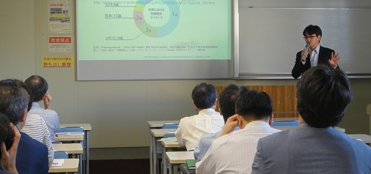
【第一三共によるご紹介】

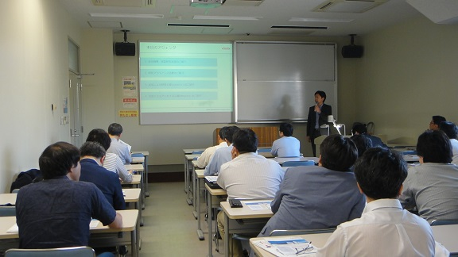
【武田薬品工業によるご紹介】
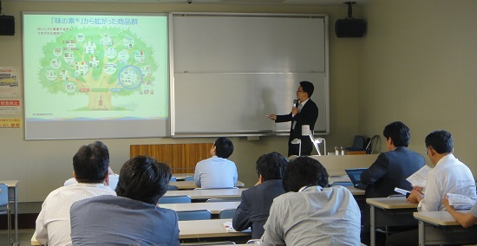
【味の素製薬によるご紹介】

